Цртање на 3Д форми

Цели на часот: Ученикот да знае да црта и опишува 3Д форми.

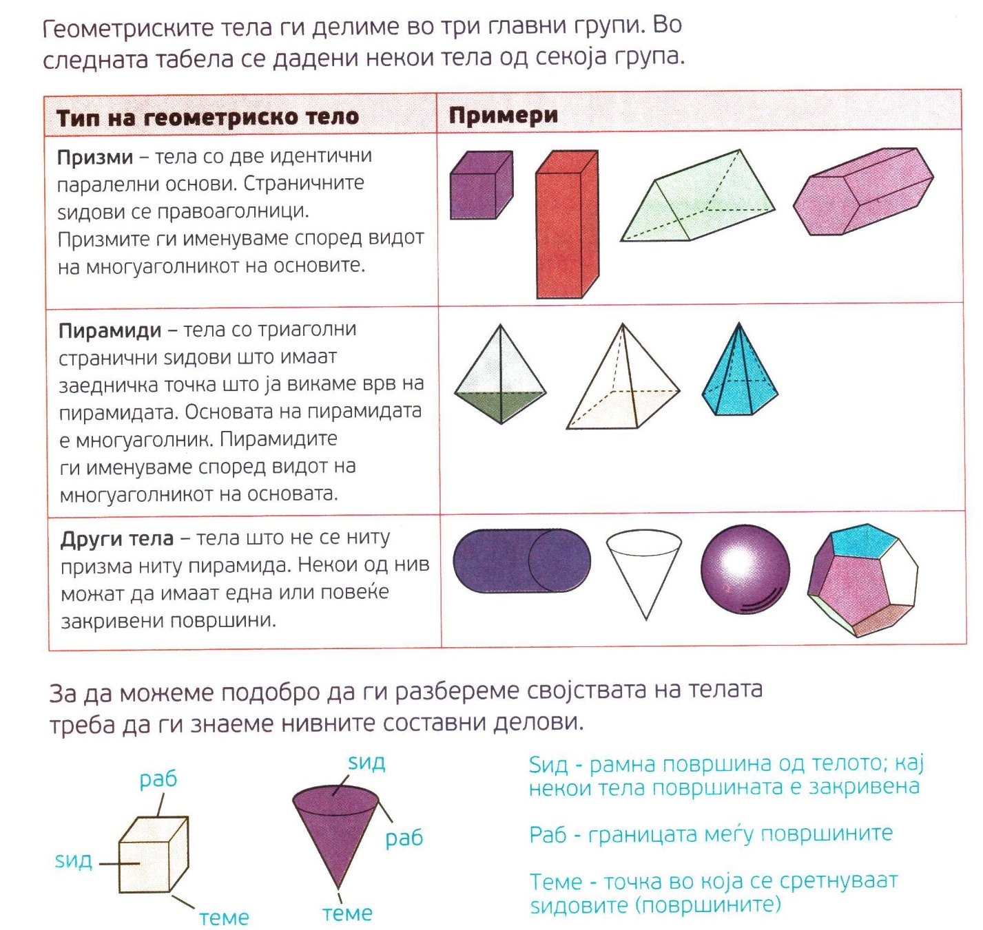

- Одредете ја 3Д формата според описот и пополнете ја табелата
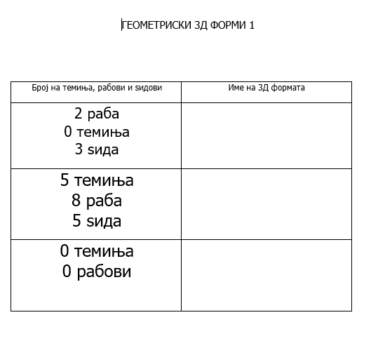

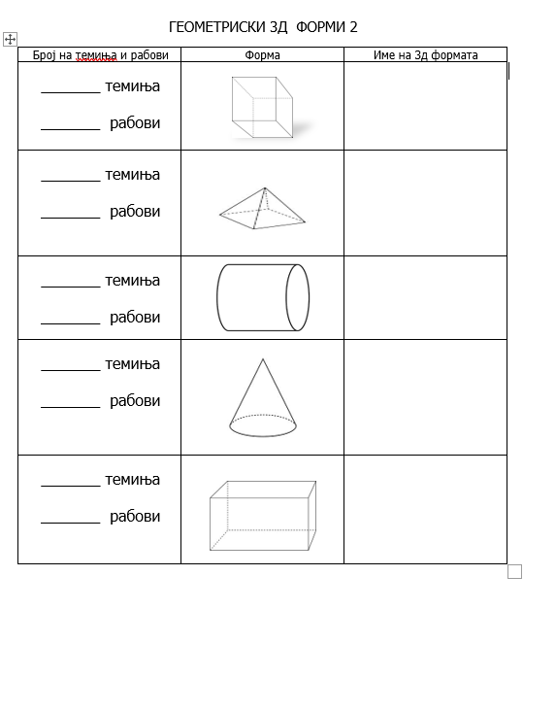
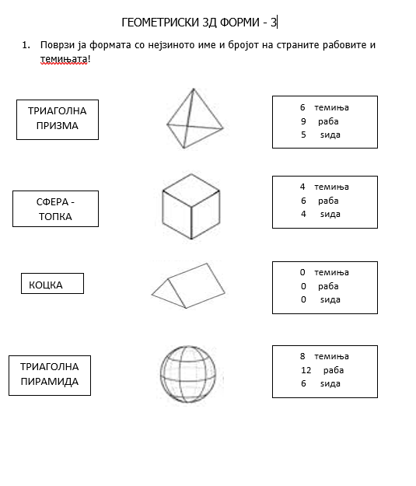

Наставник: Марина Серафимова

